Технико-экономические показатели

Удельный вес этапов разработки системы Структура затрат на разработку программной системы
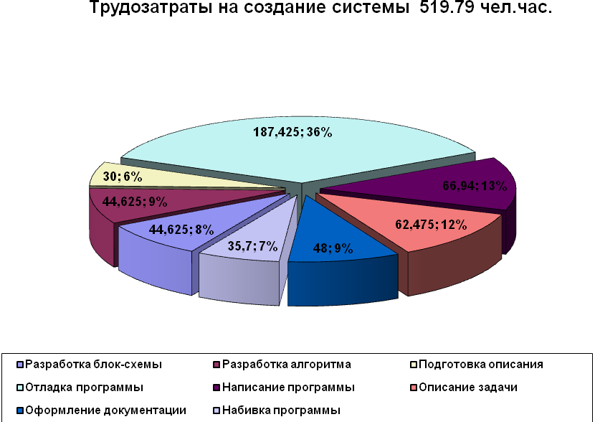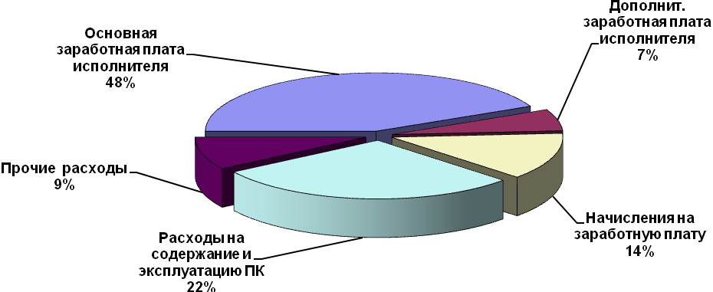

Структура цены программной системы Стоимостные показатели программного продукта
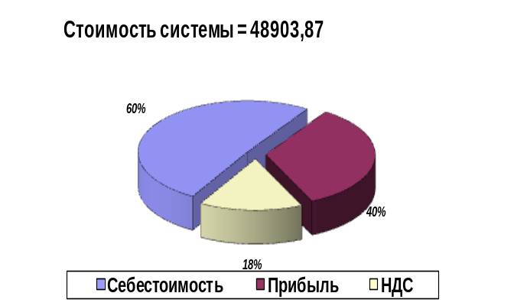
Наименование показателя | Сумма
Себестоимость программного продукта, руб. | 83609,02
Прибыль, руб. | 33443,61
НДС, руб. | 21069,47
Количество копий, шт. | 1
Цена программного продукта, руб. | 13900

